招采进宝平台数字证书办理操作手册
招采进宝平台数字证书用途：
招采进宝平台
用途
数字证书
招标文件制作
投标信息确认/报名
公告发布确认
网上受理登记

招采进宝平台数字证书办理人群：
使用招采进宝平台进行各类交易活动的当事人（招标人、招标代理、投标人、专家评委等）。

招采进宝平台办理数字证书需要携带的资料：
一、新办业务
（一）、新办业务
新办证书
1、《数字证书业务受理单》（网点提供）
2、委托授权书（预留公章及法人手写签名）
3、营业执照复印件加盖公章
4、经办人身份证原件及复印件加盖公章
（二）到期更新业务
1、数字证书
2、经办人身份证原件
(三）补办业务
- 《数字证书业务受理单》（网点提供）
- 委托授权书（预留公章及法人手写签名）
- 营业执照复印件加盖公章
- 单位出具的补办申请
- 经办人身份证原件及复印件加盖公章。
(四)变更业务
- 营业执照复印件加盖公章
- 数字证书
- 市监局出具的《企业名称变更核准通知书》复印件（一式一份，并加盖公章）
- 委托授权书（预留公章及法人手写签名）
- 经办人身份证原件及复印件加盖公章

招采进宝平台数字证书业务办理方式及流程：
1、现场办理：新疆乌鲁木齐市天山区人民路183号兴亚大厦18楼。
2、线上办理：使用新疆政务通APP/小程序办理。
新疆政务通APP下载方式：
应用市场——搜索“新疆政务通APP”——下载
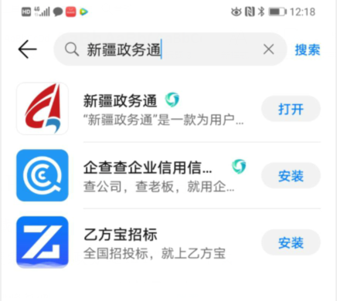
扫描下方二维码也可下载新疆政务通APP
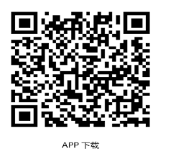
使用微信扫描下方二维码可自动跳转至新疆政务通小程序
登录方式
新疆政务通APP：用户打开新疆政务通APP，将已注册的手机号及密码填写进入，如未注册过则点击“注册”进行注册。
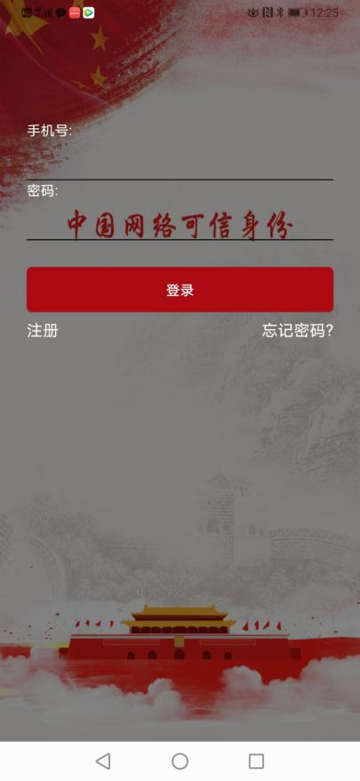

新疆政务通小程序：默认“一键登录”。

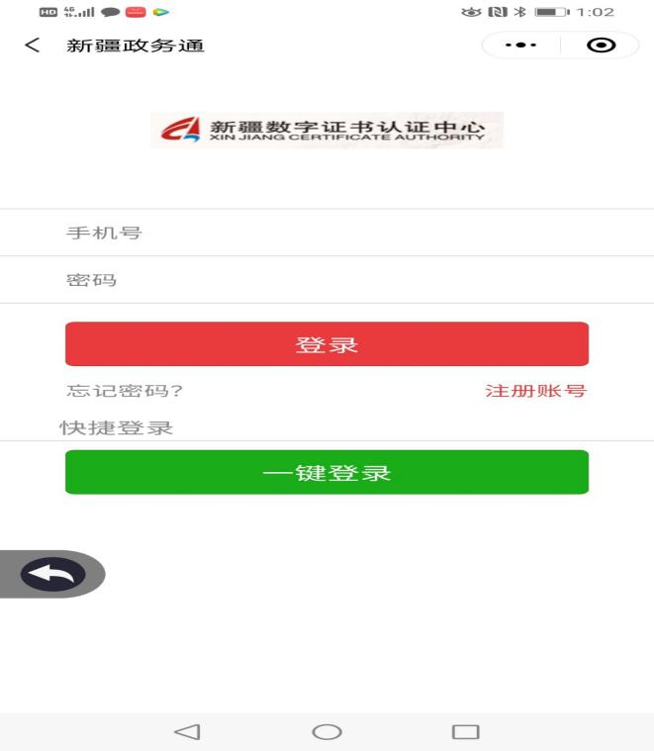

业务办理→新办（新疆政务通APP/新疆政务通小程序）
进入页面后选择“新办证书”后系统会提示进行实名认证。
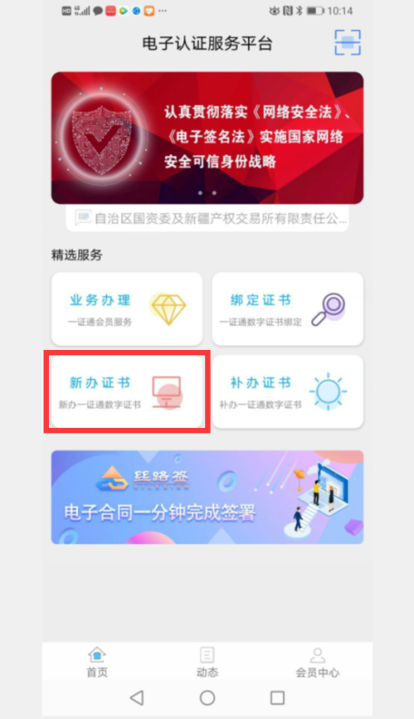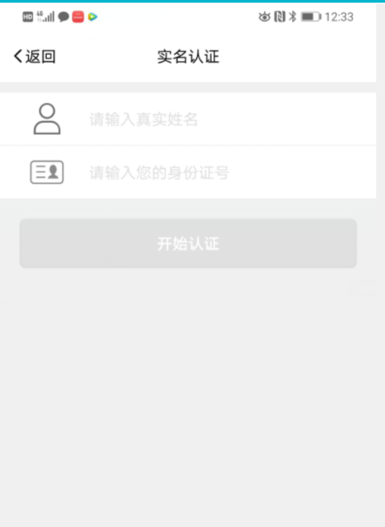
实名认证完成后点击“新办证书”将新办的企业信息资料上传并将企业信息填写完整。证书类型选择招采进宝平台新办（企业+法人）。
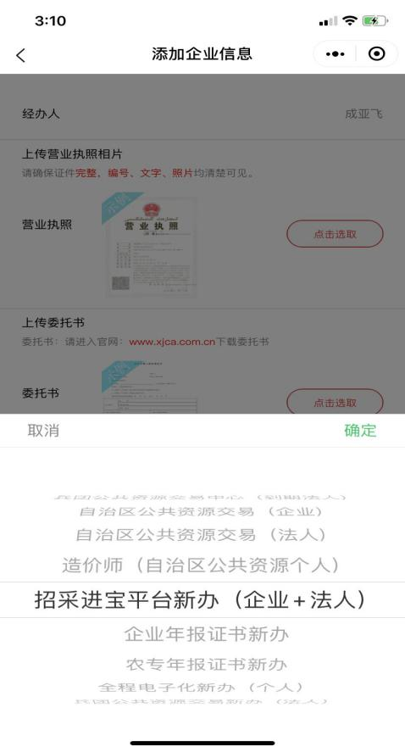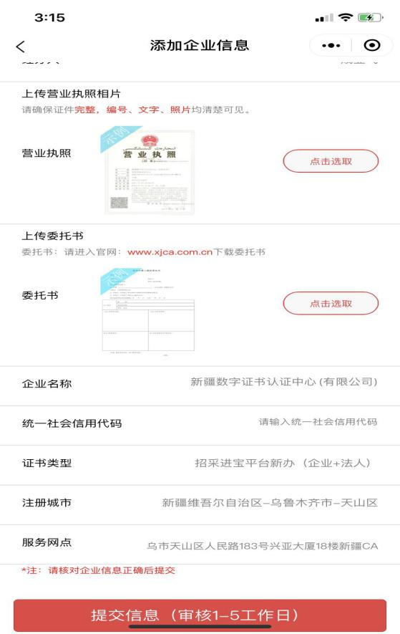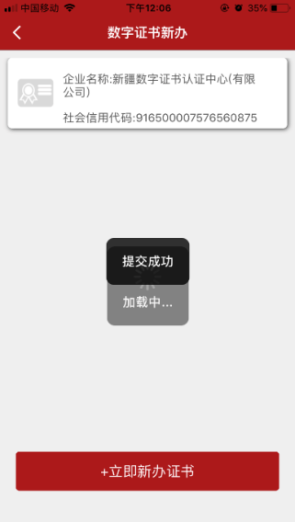

等待业务审核,审核通过使用“丝路云签”平台，签署电子版“数字证书申请责任书”,若审核未通过，需按提示要求重新提交。
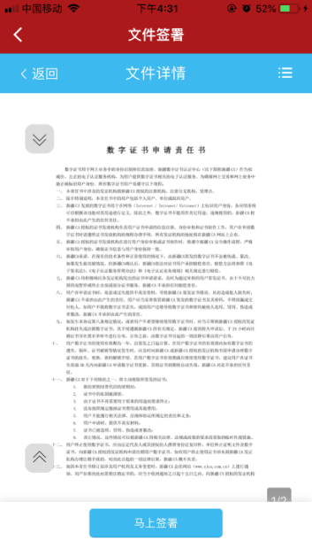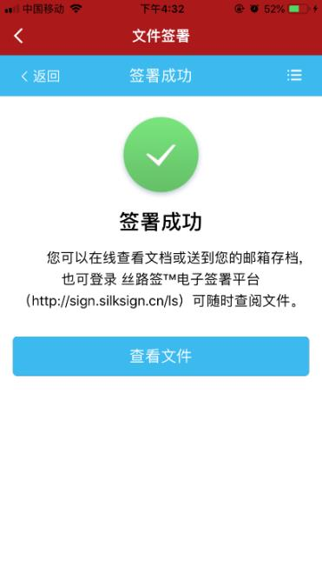
在线支付（微信/支付宝）→选择领取方式（自取/邮寄），并根据提示填写信息→接收快递单号或自取地址短信→业务办理完成，在家坐等快递送证书。

